COMMUNIQUÉ DE PRESSE
Würth Elektronik eiSos élargit sa gamme de connecteurs FPC
Fixation très facile de cartes à circuits imprimés souples
Waldenburg (Allemagne), le 4 mai 2016 – Il existe de nombreuses applications intéressantes des circuits imprimés flexibles (FPC) et des câbles plats flexibles (FFC) mais elles ont toutes un problème commun : les FPC et les FFC ont besoin d’un connecteur fiable sur le PCB. Dans ce cadre, Würth Elektronik eiSos annonce l’ajout d’un nouveau modèle à sa gamme de connecteurs ZIF : un connecteur ZIF avec verrouillage par clapet et double rangée de contacts avec la limande.
Ce verrouillage simple et sans outil permet de garantir des forces de rétention élevées. Avec un design extrêmement plat et une hauteur de maximale de 1mm, ce connecteur est muni de contacts en haut et en bas pour augmenter encore sa flexibilité lors de l'utilisation de circuits imprimés souples et de câbles plats flexibles.
Le pas est de 0,5 mm et le connecteur est disponible avec tous les nombres pairs de contacts compris entre 6 et 28, ainsi qu'en version à 17 contacts. Ce connecteur supporte un courant admissible maximal de 0,5 A et supporte des tensions alternatives jusqu'à 50 V. La plage de températures de service va de -40 °C à +105 °C.
Tous les produits sont en stock. Des échantillons de ces nouveaux connecteurs sont disponibles gratuitement dès à présent.

Images disponibles
Les images suivantes peuvent être téléchargées sur Internet pour impression : http://www.htcm.de/kk/wuerth
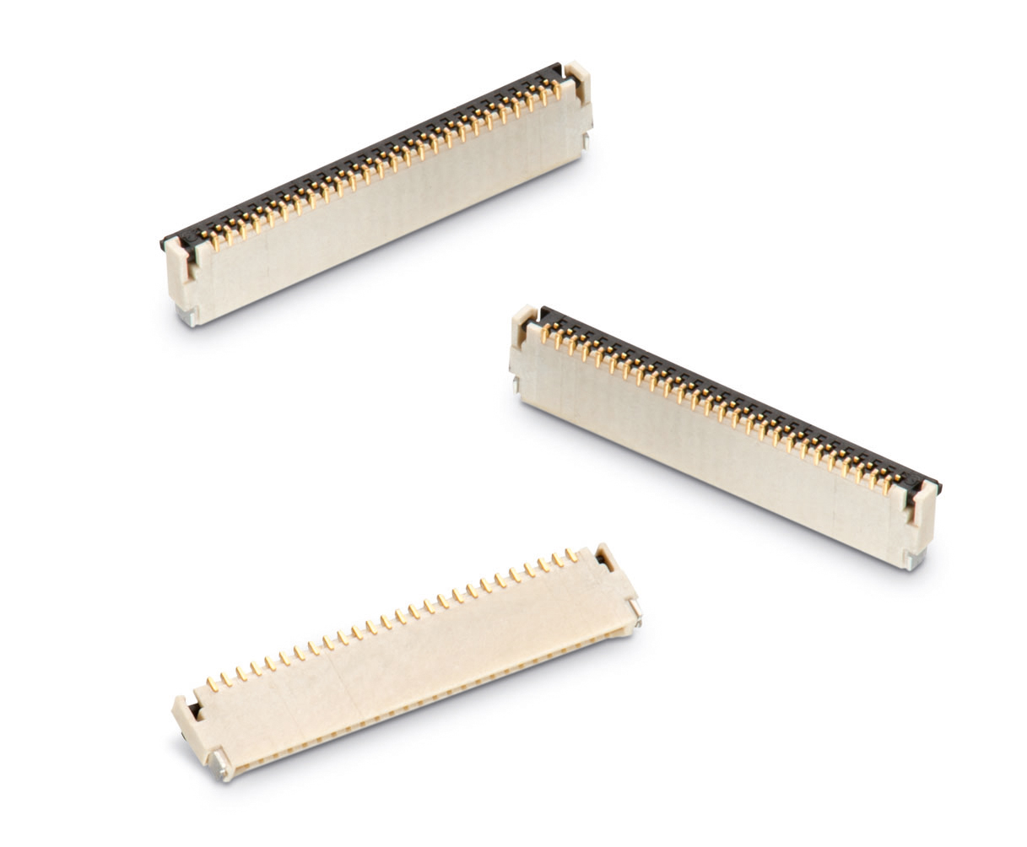Source : Würth Elektronik eiSos
WR-FPC : Connecteur à fiches ZIF à double contact et verrouillage arrière

À propos de Würth Elektronik eiSos :

Würth Elektronik eiSos fait partie du groupe Würth Elektronik, une des entités à croissance rapide du groupe Würth, le leader mondial dans la fixation et les techniques d’assemblage. L'entreprise emploie plus de 6100 collaborateurs et a réalisé en 2015 un chiffre d'affaires de presque 475 millions d'euros.
Würth Elektronik eiSos développe, fabrique et commercialise des composants passifs et électromécaniques pour l’industrie électronique. La société est présente en direct dans presque tous les pays européens ainsi qu’aux Etats-Unis, en Asie et en Amérique du Sud avec sa propre force de vente. Service, conseil technique, outils d’aide au design, échantillons gratuits, produits en stock, personnalisation : la signature WE !
La fabrication des produits de Würth Elektronik eiSos est basée en Europe, en Asie et en Amérique. La gamme de produits comprend des composants pour la CEM, des inductances, des transformateurs, des composants RF, des varistances, des LEDs, des condensateurs, des connecteurs, des switchs, des éléments de puissance ainsi que des éléments de fixation pour cartes et pour câbles. Würth Elektronik eiSos est l’un des plus grands fabricants européens de composants passifs.
Würth Elektronik : more than you expect !
Informations supplémentaires sur www.we-online.fr

Informations supplémentaires:  Würth Elektronik France  Dominique Verardo  1861, Avenue Henri Schneider  CS 70029  69881 Meyzieux Cedex  France  Tél : +32 (0) 71 45 94 96  Mob : +32 (0) 499 58 18 51  Courriel :  dominique.verardo@we-online.de  www.we-online.de | Contact presse:  HighTech communications GmbH  Brigitte Basilio  Grasserstrasse 1c  80339 Munich  Allemagne  Tél : +49 89 500778-20  Fax : +49 89 500778-77  Courriel : b.basilio@htcm.de  www.htcm.de

